Національний Технічний Університет України

«Київський політехнічний інститут імені Ігоря Сікорського»

Факультет Інформатики та Обчислювальної Техніки

Кафедра обчислювальної техніки

Лабораторна робота №1

з курсу «**Архітектура комп’ютерів**»

Виконала:

студентка 3 курсу

групи ІВ-81

Лиса Еліза

Перевірив:

Нікольський С. С.

Київ 2021

**Тема:**

Встановлення необхідного програмного забезпечення

**Мета:**

Підготувати усе необхідне для подальшої роботи

**Скріншоти виконання:**

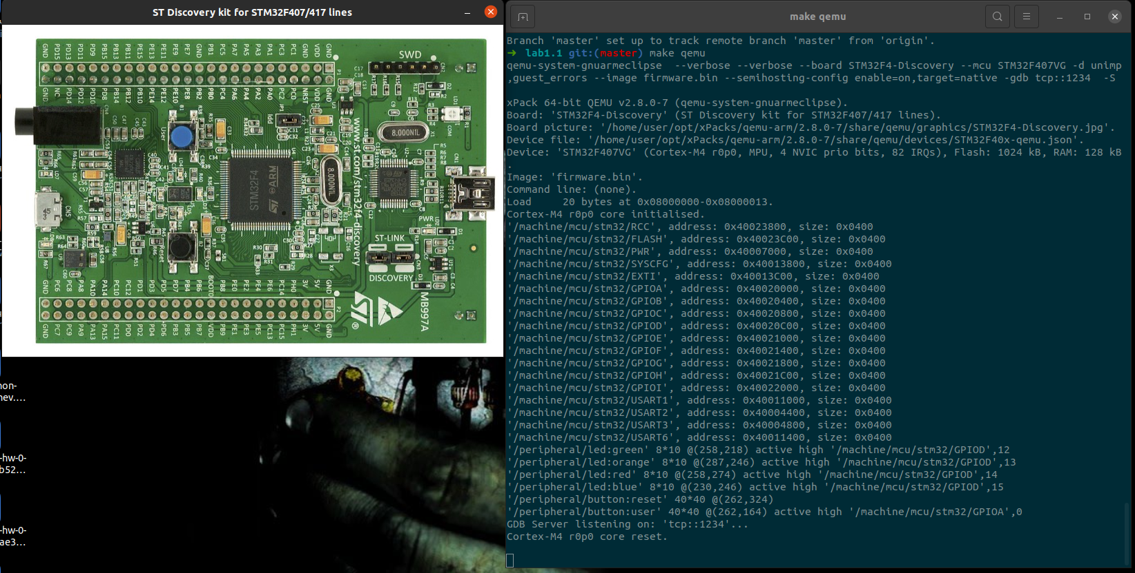

**Репозиторій**:

https://github.com/dammmula/ak-labs

**Висновок**:

Було встановлено усе необхідне програмне забезпечення та перевірена коректність його роботи